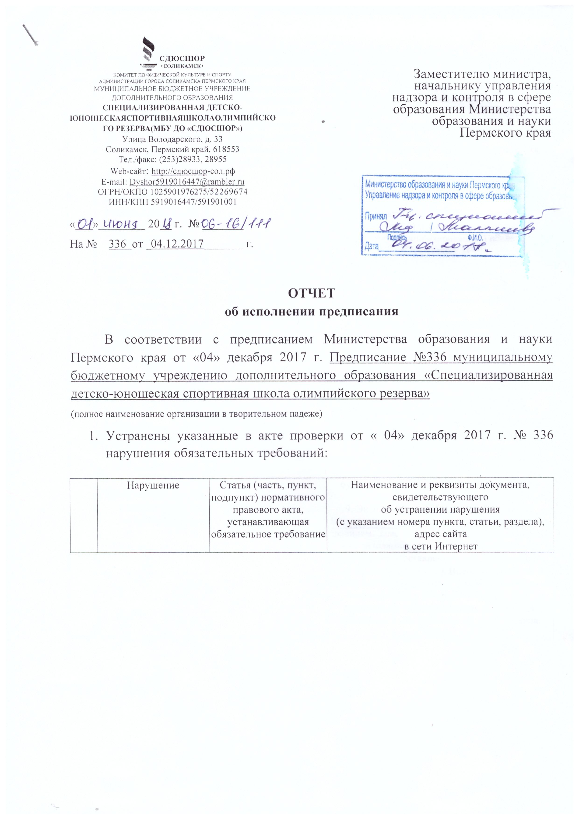

|  |  |  |  |
| --- | --- | --- | --- |
| 1 | Санитарно-эпидемиологические заключения о соответствии санитарным правилам зданий, строений сооружений, помещений, оборудования и иного имущества, используемых для осуществления образовательной деятельности по адресам: Пермский край г. Соликамск пр. Ленина, д.15; пр. Ленина, д.19; пр. Юбилейный, д. 15 (гимназия №1),ул. Коммунистическая,д.1, ул. Сильвинитовая, д. 20 (МАОУ «СОШ №9»), ул. Культуры,д.18, ул. Калийная,д.146 (МАОУ ООШ№4), ул. Цифриновича,д.29 (МАОУ СОШ №7), стадион Бумажник, у лицензиата отсутствует. | Подпункт «ж» пункта 6 Положения о лицензировании образовательной деятельности, утвержденного постановлением Правительства РФ от 28.10.2013 №966. | 1.Сан-эпид заключение №59.04.01.000.М.000051.03.18 от 29.03.018 (пр. Ленина, д.15) 2.Сан-эпид заключение №59.04.01.000.М.000052.03.18 от 29.03.2018  (ул. Цифриновича,д.29) 3.Сан-эпид заключение №59.04.01.000.М.000050.03.18 от 29.03.2018  (ул. Коммунистическая, д1) 4.Сан-эпид заключение №59.04.01.000.М.000138.05.18 от 31.05.18   (пр. Ленина, 19) 5. По адресу пр. Юбилейный, д.15 (Гимназия№1) тренировочный процесс перенесен на лицензированный объект пр. Строителей, 1Г. 6.Стадион «Бумажник» с 25.05.2018 находится на капитальном ремонте для приведения в нормативное состояние. Окончание работ август, после этого подаем заявление на заключение. 7.Экспертное заключение№84-СФ (Сильвинитовая, д. 20, несоответствии санитарным правилам. По замечаниям проведены работы. Срок окончания работ30.06.2018. Подана заявка на замеры освещенности. Готовится повторное заявление «Центр гигиены и эпидемиологии».  8.Экспертное заключение№83-СФ (Калийная, д. 146, несоответствии санитарным правилам. По замечаниям разработан план устранения. Ремонтные работы возможно провести только в летний период при выделении финансирования. После устранения будет повторно подана заявление в «Центр гигиены и эпидемиологии».  9. Экспертное заключение№131-СФ (Культуры, д. 18), несоответствии санитарным правилам. Замечание в заключении – отсутствие шумоизоляции, т.к. помещения находятся в жилом доме. Составлена смета на данный вид работ (около790 т.р.). Выдвинуты предложения на дополнительное финансирование учреждения в текущем году для выполнения этого вида работ. |
| 2 | Заключения о соответствии объектов защиты обязательным требованиям пожарной безопасности, используемых для осуществления образовательной деятельности по адресам: Пермский край г. Соликамск пр. Ленина, д.15; пр. Ленина, д.19; пр. Юбилейный, д. 15 (гимназия №1),ул. Коммунистическая,д.1, ул. Сильвинитовая, д. 20 (МАОУ «СОШ №9»), ул.Культуры,д.18, ул. Калийная,д.146 (МАОУ ООШ№4), ул. Цифриновича,д.29 (МАОУ СОШ №7), стадион Бумажник, у лицензиата отсутствуют, тем самым отсутствуют безопасные условия обучения, воспитания обучающихся в соответствии с установленными нормами, обеспечивающими жизнь и здоровье обучающихся, работников образовательной организации. | Подпункт «з» пункта 6 Положения о лицензировании образовательной деятельности, утвержденного постановлением Правительства РФ от 28.10.2013 №966 | **1.Заключение №9** от 28.02.2018(пр. Ленина, д.15),  **2.Заключение №10** от 05.08.2015 (отдано на переоформление в связи со сменой наименования адреса с пр. Ленина, 17 на   пр. Ленина, 19), **3.Заключение №7** от 27.02.2018 (ул. Сильвинитовая, д. 20),  4.**Заключение №9** от 05.08.2015  (ул. Культуры, 18) **5.Заключение №6**  от 26.02.2018 (Калийная,д.146), **6.Заключение №8** от 27.02.2018  (ул. Цифриновича,д.29) 7.По адресу пр. Юбилейный, д.15 (Гимназия№1) тренировочный процесс перенесен на лицензированный объект пр. Строителей, 1Г. 8.Стадион «Бумажник» с 25.05.2018 находится на капитальном ремонте для приведения в нормативное состояние. Окончание работ август, после этого подаем заявление на заключение. 9.Заключение №21 от 02.09.2016 Ул. Коммунистическая, д.1 ( по акту №21 от 02.09.2016 до мая 2018 года в связи с отсутствием финансирования не был установлен ПАК «Стрелец-Мониторинг», по состоянию на 01.06.2018 работы выполнены, подана заявка на заключение о соответствии) |
| 3 | Отсутствуют в приложении к лицензии на осуществление образовательной деятельности от 03.07.15 года серия 59 ЛО1№0001886, следующие адреса: Пермский край г. Соликамск пр. Ленина, д.15; пр. Ленина, д.19; пр. Юбилейный, д. 15 (гимназия №1),ул. Коммунистическая,д.1, ул. Сильвинитовая, д. 20 (МАОУ «СОШ №9»), ул.Культуры,д.18, ул. Калийная,д.146 (МАОУ ООШ№4), ул. Цифриновича,д.29 (МАОУ СОШ №7), стадион Бумажник | Часть 4 статьи 91 Федерального закона от 29.12.2012 №273-ФЗ «Об образовании в Российской Федерации»  Статья 12,18 Федерального закона от 04.05.2011 №99-ФЗ «О лицензировании отдельных видов деятельности» | Приложение к лицензии на осуществление образовательной деятельности от 03.07.2015 серия 59ЛО1 №0001886  за №0006028 серия 59ПО1 получено 12.02.18  (Пр. Строителе, д.1Г,  проспект Ленина, д.19)  Документы на 3 объекта 12.04.2018 подавались в лицензирующий орган, но были отклонены в связи с тем, что формы Соглашений о совместной деятельности (объекты не находятся в оперативном управлении МБУ ДО «СДЮСШОР») не соответствуют. По состоянию на 01.06.2018 готовятся Постановления администрации города о предоставлении в безвозмездное пользование помещений и имущества данных объектов. Процедура подготовки была осложнена тем, что необходимы были выписки из протоколов наблюдательных советов 3 учреждений, заключения по оценке последствий принятия решений, а также правой экспертизой. |

1. Приняты следующие меры к устранению причин, способствующих совершению нарушений обязательных требований,   
   и их неукоснительному соблюдению:

2.1. проведено совещание с учредителем (Комитет по физической культуре и спорту администрации города Соликамска) по результатам проверки и выявленных нарушений. Принято решение по переводу МБУ ДО «СДЮСШОР» в новый тип учреждения (учреждения спортивной подготовки). Письмо Главы города Соликамска А.Н. Федотова от 11.05.2018 № СЭД – 153-026-02-066-358 Министру физической культуры, спорта и туризма ПК О.А. Глызину.

2.2. составлен план устранения замечаний по предписанию с определение сроков и ответственных. План утвержден приказом директора

2.3. проведен анализ выполнения плана устранения замечаний, составлен корректирующий план и сметы на выполнение работ.

Приложение:

1. Копия санитарно-эпидемиологического заключения №59.04.01.000.М.000050.03.18 от 29.03.018. в 1 экз. на 1 стр.
2. Копия санитарно-эпидемиологического заключения №59.04.01.000.М.000051.03.18 от 29.03.018 в 1 экз. на 1 стр.
3. Копия санитарно-эпидемиологического заключения №59.04.01.000.М.000052.03.18 от 29.03.018 в 1 экз. на 1 стр.
4. Копия санитарно-эпидемиологического заключения №59.04.01.000.М.000138.05.18 от 31.05.18 в 1 экз. на 1 стр.
5. Копия экспертного заключение №84-СФ (Сильвинитовая, д. 20) о несоответствии санитарным правилам в 1 экз. на 3 лист.
6. Копия заявки на проведение замеров освещенности в 1 экз. на 1лист.
7. Копия экспертного заключения №131-СФ (Культуры, д. 18) о несоответствии санитарным правилам в 1 экз. на лист.
8. Копия письма организации «ЛУЧ» в 1 экз. на 1 стр.
9. Копия сметы на устройство шумоизоляции в 1 экз. на 2 лист.
10. Копия экспертного заключения №83-СФ (Калийная, д. 146) о несоответствии санитарным правилам в 1 экз. на 3 лист.
11. Копия документации по участию в конкурсе Министерства спорта ПК на ремонт спортзала МАОУ ООШ №4 – в 1 экз. на 8 лист.
12. Копия расписания занятий СДЮСШОР на 2017-2018 у.г. от 02.10.2017 в 1 экз. на 2 стр.
13. Копия расписания занятий СДЮСШОР на 2017-2018 у.г. от 09.01.2018 в 1 экз. на 2 стр.
14. Копия заключения о соответствии объекта защиты требованиям пожарной безопасности №6 от 26.02.18 в 1 экз. на 1 стр.
15. Копия заключения о соответствии объекта защиты требованиям пожарной безопасности №9 от 28.02.18 в 1 экз. на 1 стр.
16. Копия заключения о соответствии объекта защиты требованиям пожарной безопасности №7 от 27.02.18 в 1 экз. на 1 стр.
17. Копия заключения о соответствии объекта защиты требованиям пожарной безопасности №9 от 05.08.15 в 1 экз. на 1 стр.
18. Копия заключения о соответствии объекта защиты требованиям пожарной безопасности №8 от 27.02.18 в 1 экз. на 1 стр.
19. Копия Акта№21 по результатам рассмотрения заявления в 1 экз. на 2 лист.
20. Копия акта №ВС-00003 от 28.05.2018 в 1 экз.
21. Копия заявки на проведение заключения о пожарной безопасности
22. Копия лицензии в 1 экз. на 1 лист.
23. Копия приложения к лицензии в 1 экз. на 1 стр.
24. Информационное письмо в 1 экз. на 2 стр.
25. План устранения нарушений в 1 экз. на 13 стр.
26. План корректирующих действий в 1 экз
27. Приказы о назначении, об исполнении обязанностей в 1 экз. на 5 стр.
28. Письмо Главы города Соликамска А.Н. Федотова от 11.05.2018 № СЭД – 153-026-02-066-358 Министру физической культуры, спорта и туризма ПК О.А. Глызину. в 1 экз. на 2 стр.

___________________ _______________ _________________

(Должность руководителя) (подпись) (Ф.И.О.)

м.п.

